Addendum schoolreglement
Gewoon basisonderwijs
Leefschool Pluishoek

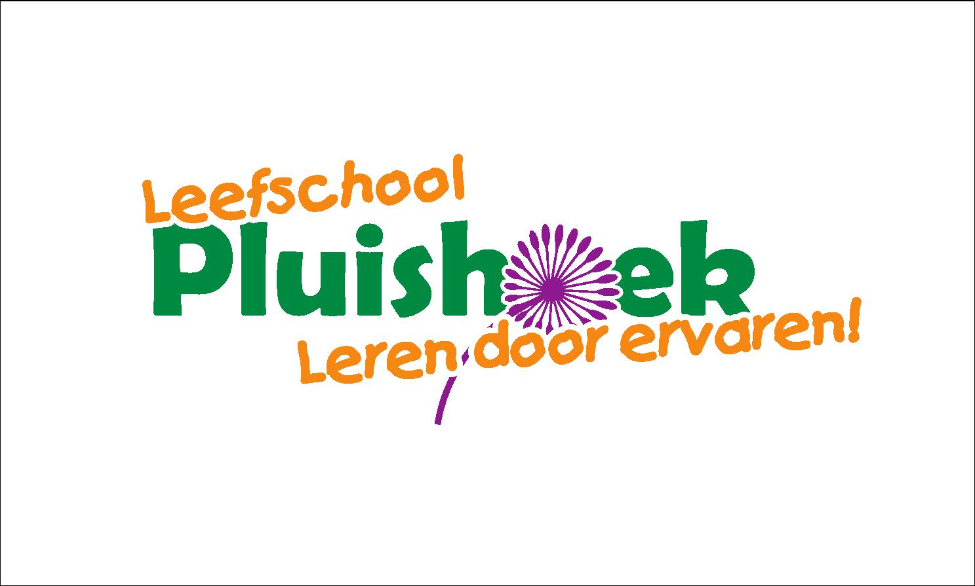

Addendum schoolreglement 2019-2020
De corona-pandemie en de maatregelen die de federale overheid heeft genomen om de gevolgen in ons land te beperken, heeft onze school tijdelijk geraakt in zijn werking.
Daarom zijn er een aantal maatregelen nodig, bijvoorbeeld met betrekking tot evaluatie en deliberatie, om jou het lopende schooljaar op een goede manier te laten afronden.

Inschrijving

Inschrijving en toelatingsvoorwaarden

Beschik je over een verslag dat toegang verleent tot het buitengewoon onderwijs, dan moeten je ouders dit bij de inschrijving afgeven, zodat de school het overleg kan opstarten met je ouders, het CLB en de klassenraad. Je wordt dan voorlopig ingeschreven onder ontbindende voorwaarden. Na het overleg word je ofwel uitgeschreven wegens onredelijkheid van de aanpassingen ofwel definitief ingeschreven. We kunnen je dan inschrijven in het gewone curriculum ofwel in een individueel aangepast curriculum. De beslissing over het volgen van een gemeenschappelijk of individueel aangepast curriculum, wordt uiterlijk zestig kalenderdagen na de start van de lesbijwoning genomen.
Indien op 1 februari 2020 of later beslist werd dat je zou worden uitgeschreven wegens onredelijkheid van de aanpassingen dan treedt deze uitschrijving pas in voege op 31 augustus 2020, behalve als je voor de resterende periode van het schooljaar in een andere school bent ingeschreven.

Begeleiding en evaluatie

Evaluatie
Wat evalueren wij?
Evaluaties die gebeurden in de drie weken vóór de paasvakantie en tijdens de periode van preteaching kunnen enkel als formatief beschouwd worden. Formatieve evaluatiegegevens uit de drie weken vóór de paasvakantie en van de periode van preteaching kunnen enkel in het voordeel van de leerling gebruikt worden. Met deze punten wordt geen rekening gehouden in de eindbeoordeling. Voor de evaluatie zal er op de eerste plaats gekeken worden naar de “essentiële doelen”.
Hoe evalueren wij?
Op 17 april 2020 kregen al de kinderen van de lagere school een praatpapier mee naar huis. Deze werd opgesteld a.d.h.v. de evaluaties die werden gemaakt t.e.m. vrijdag 13 maart 2020.

Er zal dit schooljaar geen praatpapier meer meegegeven worden. Wij zullen de leerlingen op het einde van het schooljaar wel nog een feedbackdocument meegeven als afsluiter.

We zetten enkel in op permanente evaluatie met het oog op het bijsturen van het leerproces je kind en het maximaal inzetten op de onderwijstijd.
Bij de formatieve evaluatie focussen we in L1-2 en L6 op de essentiële doelen wiskunde en taal.
Voor de leerlingen met een IAC wordt gefocust op de doelen die prioritair werden vastgelegd in het individueel handelingsplan en gerelateerd zijn aan de prioritaire zorg-, opvoedings- en onderwijsbehoeften.
De klassenraad baseert zich op alle gegevens van het volledige schooljaar en kijkt breed (over alle leergebieden heen) naar je kind om een eindbeslissing te nemen of advies te geven.
Enkel voor leerlingen waar voor de coronacrisis al met jou als ouder gecommuniceerd was over zittenblijven of het niet behalen van het getuigschrift basisonderwijs komen in aanmerking voor zittenblijven of het niet uitreiken van het getuigschrift basisonderwijs.

Onze school zal volgende paralleltoetsen afnemen: wetenschappen en techniek: organismen en materialen, mens en maatschappij: historische tijd, wiskunde: getallen en bewerkingen: breuken en kommagetallen, wiskunde: meten en meetkunde: maten gebruiken in betekenisvolle situatie en schatten met behulp van referentiepunten.
Paralleltoetsen zijn een instrument om na te gaan of (een klein deel van) de eindtermen behaald zijn. We zijn (sinds enkele jaren) verplicht om hieraan mee te doen. Aangezien we in onze school kiezen voor een dagelijkse en permanente evaluatie, vinden we dit niet altijd gemakkelijk te organiseren en in te plannen (door leefgroepen met drie niveaus) en te kaderen aan de kinderen. Zij zijn het immers niet gewoon om onder strikte regels evaluaties uit te voeren.
Dit schooljaar hebben we nog de kans om onderwijs op school te geven aan de schoolverlaters. Wat het voor ons organisatorisch en praktisch net iets gemakkelijker maakt om dit te organiseren en te kaderen aan de kinderen.
Het GO! adviseert om de resterende lestijd zoveel mogelijk te spenderen aan essentiële leerstof. Voor ons is dit essentieel. Het bevestigt onze werking en aanpak of waarschuwt ons voor hiaten. Altijd leerzaam voor het schoolteam dus.

Rapportering
Onze school kiest ervoor om de kennisgeving van de evaluatiebeslissing uiterlijk 26 juni 2020 mee te delen. Je wordt geacht de beslissing uiterlijk op 30 juni 2020 ontvangen te hebben.

Leefregels

Tuchtmaatregelen
Een definitieve uitsluiting uitgesproken op 1 februari 2020 of later gaat pas in op 31 augustus van het lopende schooljaar. Dit betekent dat je als leerling het recht hebt om verder les te blijven volgen en dat je geëvalueerd zal worden. Het is de klassenraad die beslist hoe het volgen van de lessen en de evaluatie zullen verlopen.

Betwistingen en klachten

Beroepsprocedure tegen het niet toekennen van het getuigschrift basisonderwijs
Je wordt als ouder geacht de beslissing omtrent het getuigschrift basisonderwijs uiterlijk op 8 juli in ontvangst te hebben genomen.
De termijn voor de indiening van het beroep opgenomen in het schoolreglement wordt met 7 dagen verlengd.

Bijlagen

Schoolreglement en PPGO!
De wijzigingen aan het schoolreglement zijn het rechtstreekse gevolg van nieuwe regelgeving en hebben onmiddellijke uitwerking zonder voorafgaand akkoord van de ouders of meerderjarige leerling. Alle betrokkenen worden hiervan onmiddellijk schriftelijk of elektronisch van op de hoogte gebracht.

